**高一年级 《音乐鉴赏》 第17课时《印象主义音乐》 拓展资源**

**一、阅读资源**

“印象主义”一词，最初是一个与绘画有关的描述性术语。1874年，法国画家莫奈的作品《印象·日出》在巴黎展出，评论家勒鲁瓦就在《喧哗》周刊上发表了一篇嘲笑的文章，将莫奈和其他参加展出的画家称为“印象主义者”。作为一种回应，1877年，莫奈和德加、西斯莱、雷诺阿这一艺术家群体，以挑战的姿态，就用了“印象主义者”这一名称来举办画展。这些艺术家在绘画领域，放弃了浪漫主义的宏大主题以及这个传统中固有的程式和因素。他们将绘画从画室带到户外，将户外的自然和日常生活中因色彩的光线变化而呈现微妙变化的事物形象，作为视觉艺术的表现对象，因此，光线与色彩的变化成为绘画的主角。在他们的绘画中，中产阶级平静的生活、野餐、划船和咖啡馆景象、跳舞的女孩以及自然，一切都被融化为在闪闪发光、轮廓线闪烁不定的朦胧之中。

这一时期，在诗歌领域，象征主义也成为一个文学的运动。这些诗人用启发而不是用描述来唤起诗意，是展现事物的象征而不是来陈述事物。为了求得这种不确定性，他们崇尚诗的音乐性。

印象主义的绘画和象征性的诗歌，可以说首先是从艺术观念上影响了印象主义的音乐。

【资料来源】

书名：《西方音乐的历史与审美》

作者：修海林、李吉提

出版社：中国人民大学出版社

出版时间：1999年5月第一版

ISBN：7-300-02909-4/G·532

**二、视唱资源**

**《牧神午后》前奏曲**

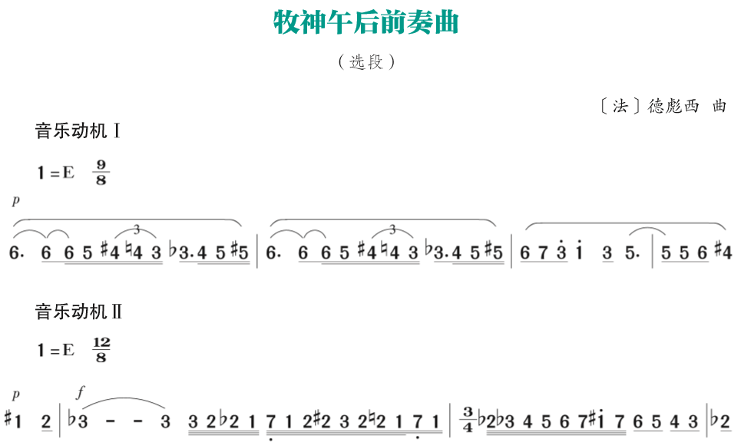

**听赏参与：**

德彪西在这部作品首演时说：“我的前奏曲的确是一连串意境的绘画，贯穿始终的是在中午的烈日下牧神的欲望和梦幻。”结合《牧神午后》前奏曲，说说作曲家是如何用音乐来作画的。

**三、相关书籍推荐**

**（一）《德彪西》**

【内容简介】

德彪西是音乐史上的重要革新者之一，在音乐艺术上作出了划时代的贡献。其中包括：经常使用大小调以外的调式；不再使用固定乐思以突破传统的主题发展模式；打破节拍的固定重音以求节奏多变；充分使用可能有的音响组合，突出和声的色彩；强调音色个性，开发极端音区，制造泛音效果。德彪西的创造恢复了法国音乐的独立性和尊严。

德彪西的声乐作品讲究语言的韵律，旋律总是随歌词的微妙变换而变化；他的歌剧充满梦幻般的吟诵式歌唱，以展示人物的内心世界，并与充满象征和暗示意味的诗句融为一体，既无浪漫主义的激情旋律，也无传统的咏叹调和舞曲，他把绘画的印象主义带进音乐中；他的交响乐是闪烁迷离的光和色的奇妙变幻，是诗意朦胧的音画；他的钢琴曲发掘出这件乐器前所未有的音响和色彩，这使他与李斯特、肖邦齐名。

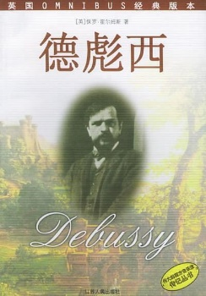

作者： [英]保罗·霍尔姆斯

出版社：江苏人民出版社

译者：杨敦惠

出版时间：1999年9月

丛书：伟大的西方音乐家传记丛书

ISBN： 9787214024305

**（二）**[**管弦乐**](https://baike.so.com/doc/6004523-6217505.html)**前奏曲《牧神午后》**

【内容简介】

[管弦乐](https://baike.so.com/doc/6004523-6217505.html)前奏曲《牧神午后》，是法国作曲家德彪西的代表作之一，也是标志着作曲家印象主义音乐风格成熟的第一部作品。1894年完成，同年在巴黎首次演出。

《牧神午后》在欧洲传统音乐的基础上，以它在调性、节奏、音色等方面的独创性，形成了一种新的所谓“印象主义”的语言，从而打开了现代音乐的一条新的道路，在西方音乐史上占有十分重要的地位。

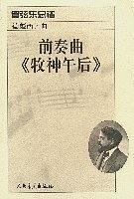

作者：德彪西

出版社：[人民音乐出版社](https://baike.so.com/doc/6580340-6794108.html)

出版年：1981-3

页数：38

装帧：平装

丛书：管弦乐总谱

ISBN：9787103022337